- 1 –

รายงานการประชุมประจำเดือน ผู้อำนวยการกลุ่มงาน/ พัฒนาการอำเภอ และนักวิชาการพัฒนาชุมชน
สำนักงานพัฒนาชุมชนจังหวัดชัยนาท
ครั้งที่ 2 /2565 ประจำเดือน กุมภาพันธ์ 2565
วันอังคารที่ 15 กุมภาพันธ์ 2565 เวลา 13.00 น.
ณ ห้องประชุมธรรมจักร 501 ชั้น 5
ผู้มาประชุม
1. นางสาวจำเรียงรัตน์ กล่ำมี ผู้อำนวยการกลุ่มงานส่งเสริมการพัฒนาชุมชน (รกท.พัฒนาการจังหวัด)
2. นางสาวธาริณี ศรีจิ๋ว ผู้อำนวยการกลุ่มงานยุทธศาสตร์การพัฒนาชุมชน
3. นางพยุง รสใจ ผู้อำนวยการกลุ่มงานประสานและสนับสนุนการบริหารงานพัฒนาชุมชน
4. นายจตุรภัทร ติตตะบุตร พัฒนาการอำเภอเมืองชัยนาท (แทน)
5. นางสุปิน พลอยใหม่ พัฒนาการอำเภอมโนรมย์
6. นางพรรณี พุ่มสุข พัฒนาการอำเภอวัดสิงห์
7. นางสาวมะลิวัลย์ แข็งธัญญะกิจ พัฒนาการอำเภอสรรพยา
8. นายวิโรจน์ น้ำหอม พัฒนาการอำเภอสรรคบุรี
9. นายทรงศักดิ์ โภคทรัพย์เขียวขำ พัฒนาการอำเภอหันคา
10. นางปุญชรัสมิ์ บุญอาจ พัฒนาการอำเภอเนินขาม
11. นายสามภพ ศิริจันทรางกูร พัฒนาการอำเภอหนองมะโมง
12. นางนงเยาว์ แม้นทอง นักวิชาการผู้ช่วย (นักวิชาการพัฒนาชุมชำนาญการ)
13. นายธานี ครุธาโรจน์ นักวิชาการผู้ช่วย (นักวิชาการพัฒนาชุมชำนาญการ)
14. นางสาวรุจิราพร หงษ์ทอง นักวิชาการผู้ช่วย (นักวิชาการพัฒนาชุมชำนาญการ)
15. นางอมรรัตน์ บุญลี้ นักวิชาการพัฒนาชุมชนชำนาญการ
16. นางสาววันทนา สัตย์สูง นักวิชาการพัฒนาชุมชนชำนาญการ
17. นายกฤชวัชร แก้วพรหม นักวิชาการพัฒนาชุมชนชำนาญการ
18. นางสาวมารยาท เจริญสกุลสถาพร นักวิชาการพัฒนาชุมชนชำนาญการ
19. นางสาวปิ่นกนก มีมาก นักวิชาการพัฒนาชุมชนชำนาญการ
20. นางสาวพรศิริ เพิ้งจันทร์ นักวิชาการพัฒนาชุมชนปฏิบัติการ
21. นางสาวเบญจวรรณ พัสดร นักวิชาการเงินและบัญชี
22. นางสาวฉัตริญานิษฐ์ จินาสา นักจัดการงานทั่วไป
23. นางสาวปุณณมาส ศิริปริชยากร นักพัฒนาชุมชน
24. นางสาวภัสส์ฐิตา สิทธิไชย์ธำรง เจ้าหน้าที่บันทึกข้อมูล

/เริ่มประชุม....

- 2 –

เริ่มประชุม เวลา 13.00 น.
นางสาวจำเรียงรัตน์ กล่ำมี รกท. พัฒนาการจังหวัดชัยนาท เป็นประธานที่ประชุม
ระเบียบวาระที่ 1 เรื่องประธานแจ้งที่ประชุมทราบ
1.1 กรมการพัฒนาชุมชนได้มีคำสั่งบรรจุและแต่งตั้งข้าราชการ จำนวน 2 ราย
- นางสาวธาริณี ศรีจิ๋ว ตำแหน่ง ผู้อำนวยการกลุ่มงานยุทธศาสตร์การพัฒนาชุมชน สำนักงานพัฒนาชุมชนจังหวัดชัยนาท ย้ายมาจากสำนักงานพัฒนาชุมชนสิงห์บุรี
- นางสาวมะลิวัลย์ แข็งธัญญะกิจ ตำแหน่ง พัฒนาการอำเภอสรรพยา สำนักงานพัฒนาชุมชนสรรพยา ย้ายมาจาก สำนักงานพัฒนาชุมชนอำเภอโคกสูง จังหวัดสระแก้ว
มติที่ประชุม รับทราบ

ระเบียบวาระที่ 2 เรื่องรับรองรายงานการประชุมฯ ครั้งที่ 2/2565 เมื่อวันที่ 15 กุมภาพันธ์ 2565
ขอให้ที่ประชุมพิจารณารับรองรายงานการประชุมฯ ครั้งที่ 2/2565 เมื่อวันที่ 15 กุมภาพันธ์ 2565 หากมีข้อแก้ไข ให้แจ้งทางฝ่ายเลขาฯ ดำเนินการต่อไป

มติที่ประชุม รับรองการประชุมฯ
ระเบียบวาระที่ 3 เรื่องสืบเนื่องจากการประชุมครั้งที่แล้ว (ถ้ามี)
มติที่ประชุม ไม่มี
ระเบียบวาระที่ 4 เรื่องเสนอเพื่อทราบและพิจารณา
กลุ่มงานยุทธศาสตร์การพัฒนาชุมชน
4.1 การติดตาม สนับสนุนการดำเนินนโยบายของรัฐบาล กระทรวงมหาดไทย กิจกรรมตามปฏิบัติงานและแผนการใช้จ่ายงบประมาณของกรมการพัฒนาชุมชน จังหวัด ภาค และการดำเนินงานตามคำรับรองการปฏิบัติราชการ ประจำปีงบประมาณ พ.ศ. 2565
สำนักงานพัฒนาชุมชนจังหวัดชัยนาทได้แต่งตั้งคณะทำงานติดตาม สนับสนุนการดำเนินนโยบายของรัฐบาล กระทรวงมหาดไทย กิจกรรมตามแผนการปฏิบัติงานและแผนการใช้จ่ายงบประมาณ
ของกรมการพัฒนาชุมชน จังหวัด ภาค และการดำเนินงานตามคำรับรองการปฏิบัติราชการ ประจำปีงบประมาณ พ.ศ. 2565
เพื่อให้การขับเคลื่อนการดำเนินงานฯ เป็นไปตามวัตถุประสงค์และห้วงระยะเวลาที่กำหนด สำนักงานพัฒนาชุมชนจังหวัดชัยนาท จึงได้กำหนดแผนการติดตาม สนับสนุนฯ และขอให้อำเภอเตรียมข้อมูล
เพื่อประกอบการติดตามสนับสนุน และประสานพื้นที่เป้าหมาย (หากมี) ตามวัน เวลา และสถานที่ที่กำหนด
มติที่ประชุม รับทราบ

/4.2 การประชุม…
-3-

4.2 การประชุมคณะกรรมการประสานและขับเคลื่อนนโยบายสานพลังประชารัฐประจำจังหวัด (คสป.)
สำนักงานจังหวัดชัยนาท และสำนักงานพัฒนาชุมชนจังหวัดชัยนาท ในฐานะฝ่ายเลขานุการของคณะกรรมการฯ ได้กำหนดประชุมคณะกรรมการประสานและขับเคลื่อนนโยบายสานพลังประชารัฐ
ประจำจังหวัด (คสป.) ครั้งที่ 1/2565 ในวันศุกร์ที่ 18 กุมภาพันธ์ 2565 เวลา 13.3๐ น.
ณ ห้องประชุมหลวงปู่ศุข (ห้อง 401) ศาลากลางจังหวัดชัยนาท
มติที่ประชุม รับทราบ
4.3 แผนปฏิบัติการสำนักงานพัฒนาชุมชนจังหวัด ประจำเดือนกุมภาพันธ์ 2565
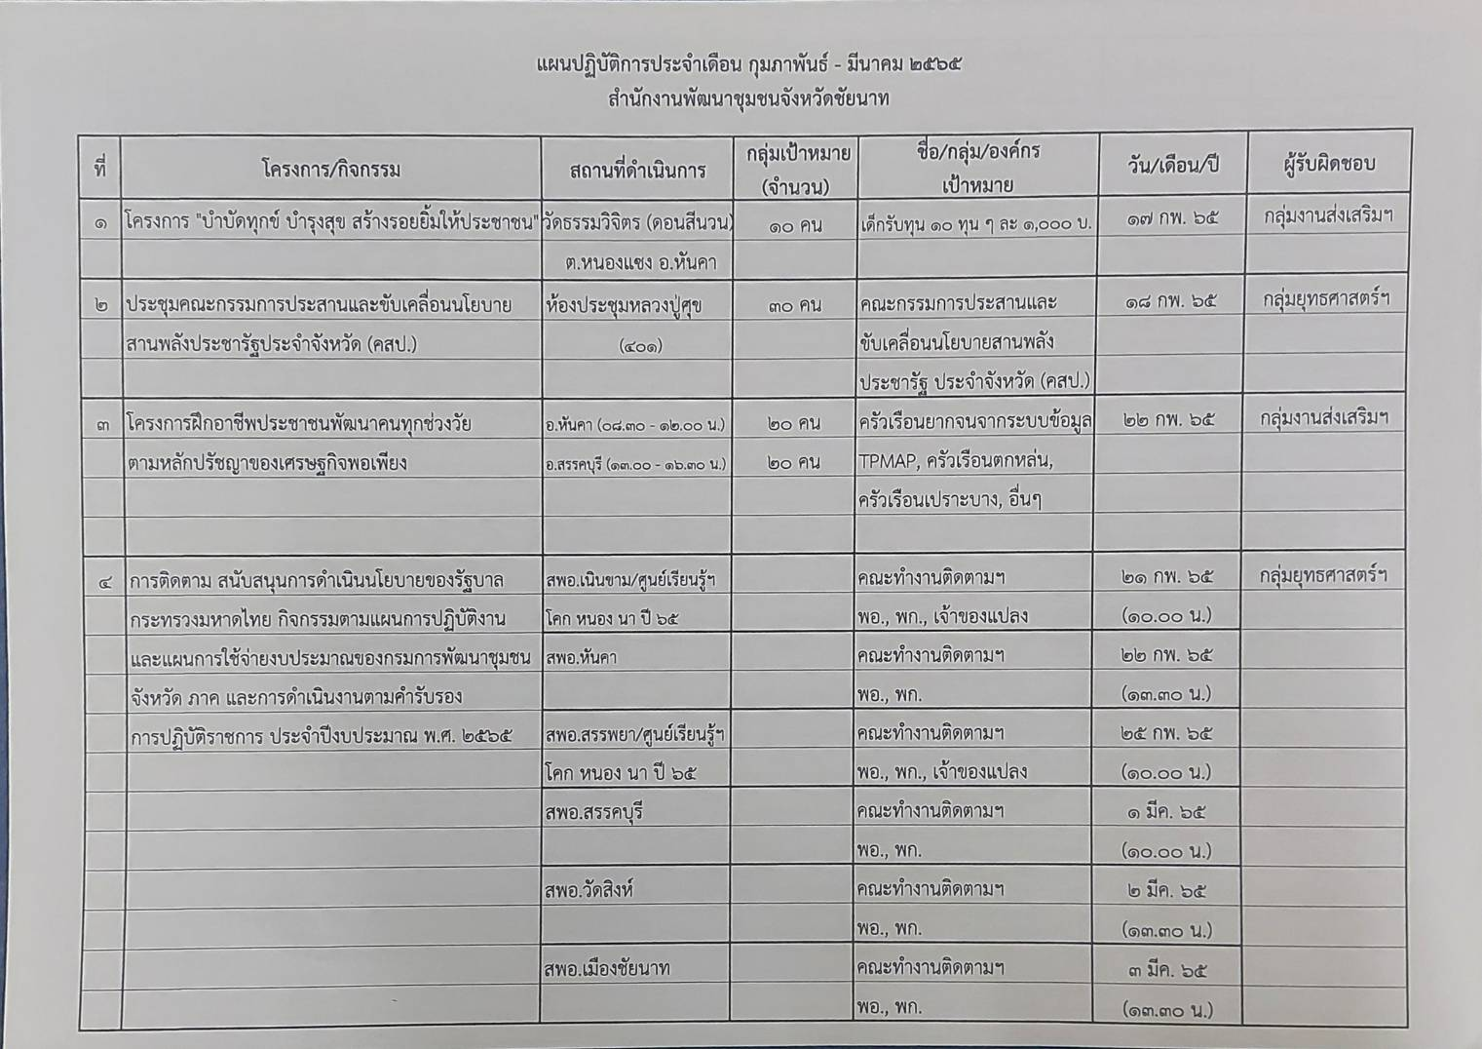
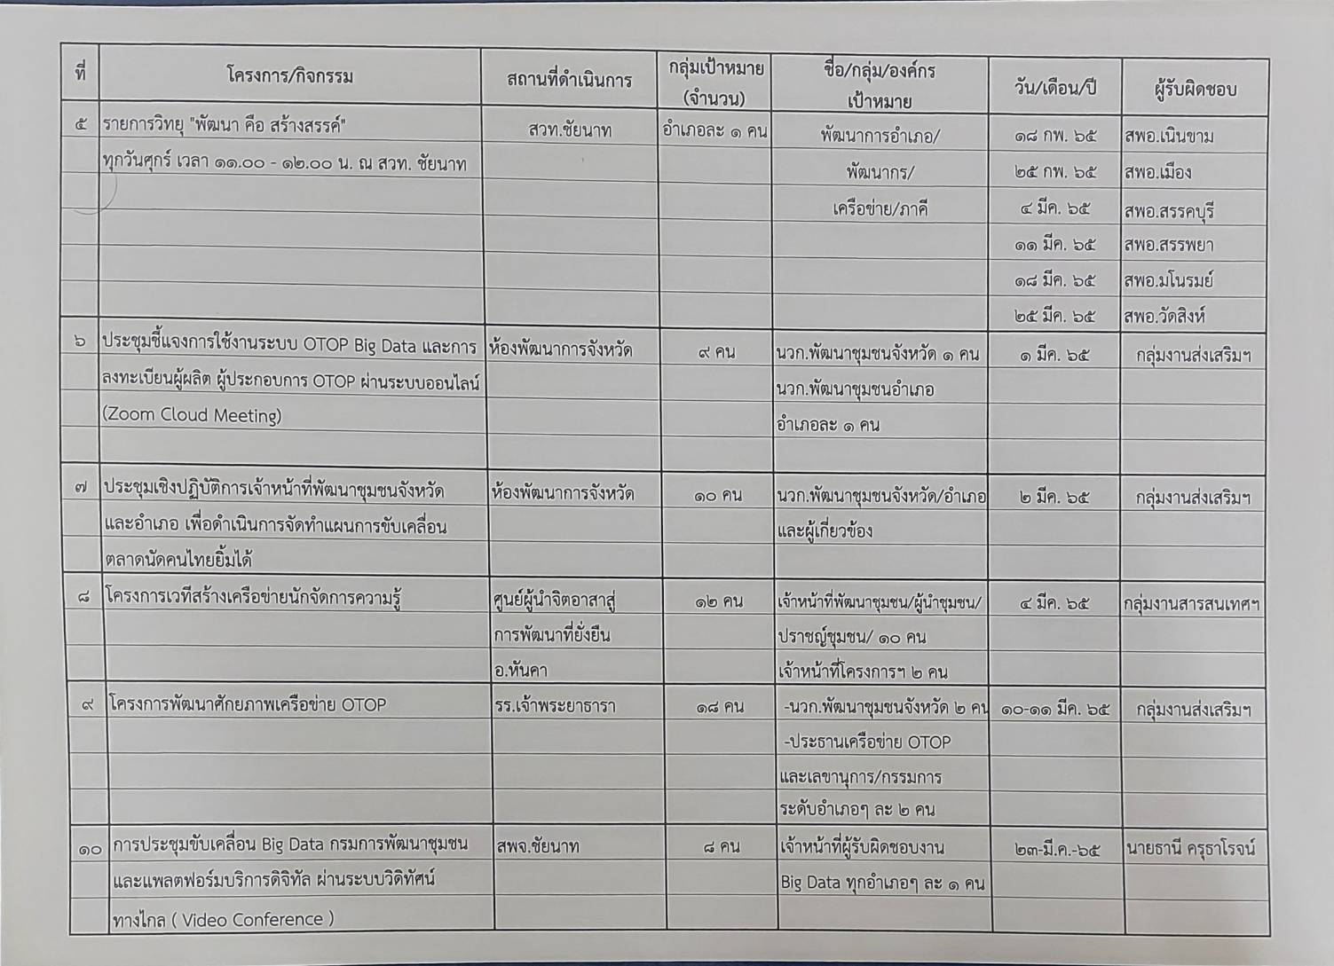
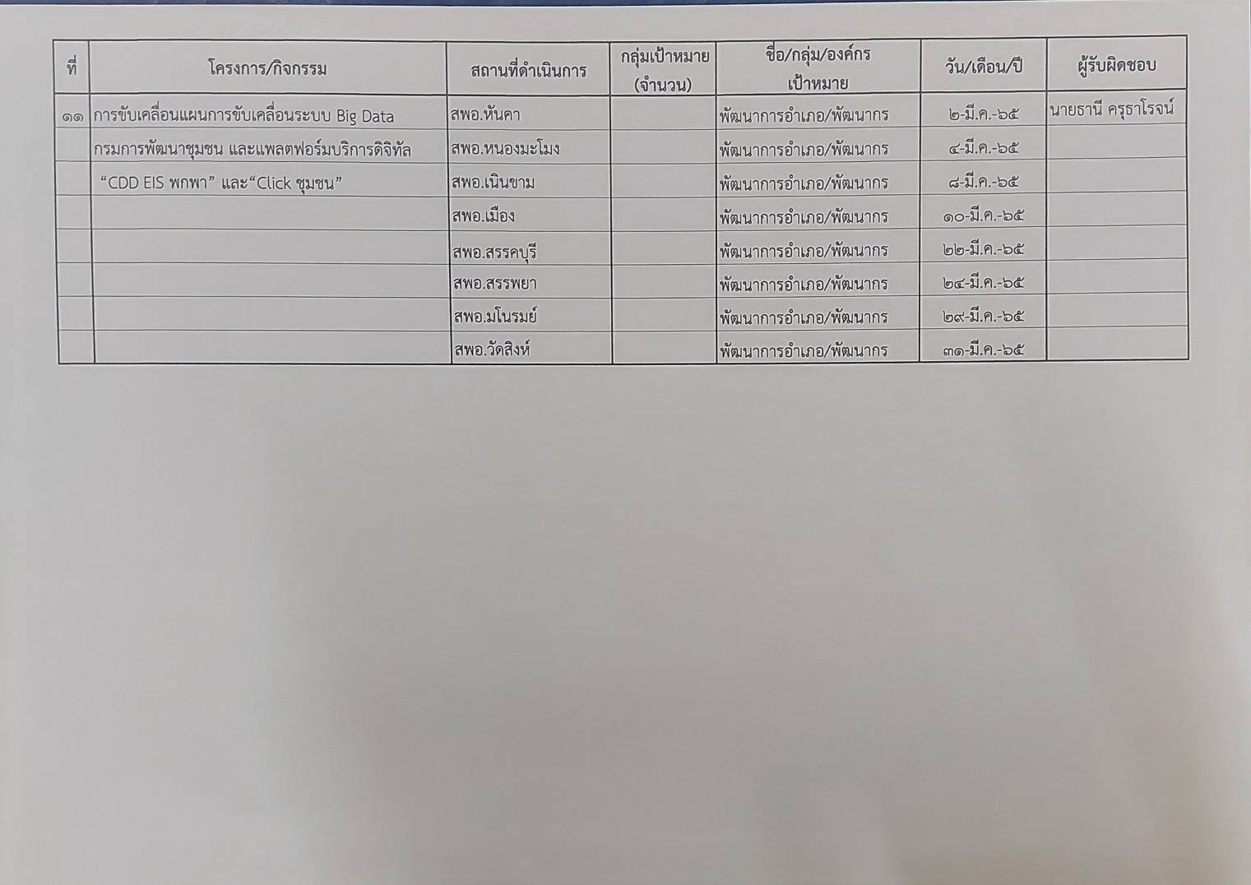มติที่ประชุม รับทราบ

-4-

กลุ่มงานส่งเสริมการพัฒนาชุมชน
4.4 การมอบแบบผ้าลายพระราชทาน “ผ้าขิดลายนารีรัตนราชกัญญา”
กรมการพัฒนาชุมชน ได้ดำเนินโครงการสร้างการรับรู้ภูมิปัญญาผ้าไทยและผ้าขิดลายพระราชทาน โดยมีวัตถุประสงค์เพื่อเผยแพร่พระอัจฉริยภาพของสมเด็จพระเจ้าลูกเธอ เจ้าฟ้าสิริวัณณวรี
นารีรัตนราชกัญญา ในด้านการออกแบบเครื่องแต่งกายและการอนุรักษ์ศิลปหัตถกรรมจากภูมิปัญญาพื้นถิ่นของไทย และประชาสัมพันธ์แบบผ้าลายพระราชทาน “ผ้าขิดลายนารีรัตนราชกัญญา” ให้กับกลุ่มทอผ้าใน 76 จังหวัด
ที่เป็นช่างทอผ้า กลุ่มทอผ้า และผู้ผลิตผ้าทุกกลุ่ม ทุกเทคนิค ได้นำลายพระราชทานไปเป็นต้นแบบและพัฒนาต่อยอด เพิ่มมูลค่าให้กับผลิตภัณฑ์ผ้าพื้นถิ่นให้ร่วมสมัย นำไปสู่การสร้างงาน สร้างรายได้กระจายสู่ชุมชนอย่างทั่วถึง เป็นวงจรเศรษฐกิจเชิงมหภาค โดยกรมการพัฒนาชุมชน ได้จัดพิธีมอบแบบผ้าลายพระราชทาน “ผ้าขิดลายนารีรัตนราชกัญญา” ให้กับผู้ว่าราชการจังหวัดและประธานแม่บ้านมหาดไทยจังหวัด เมื่อวันอาทิตย์ที่ 13 กุมภาพันธ์ 2565 ณ โรงแรม ดิ แอทธินี โฮเตล อะ ลักชัวรี คอลเลคชั่น โฮเตล เขตปทุมวัน กรุงเทพมหานคร
เพื่อเป็นการเตรียมความพร้อมในการจัดพิธีมอบแบบผ้าลายพระราชทาน “ผ้าขิดลายนารีรัตนราชกัญญา” ของจังหวัดชัยนาท จึงขอสำรวจจำนวนกลุ่มทอผ้า และผู้ผลิตผ้าทุกกลุ่ม ทุกเทคนิค ของอำเภอ และทบทวนคำสั่งแต่งตั้งคณะอนุกรรมการตรวจประเมินเพื่อการรับรองมาตรฐานการพัฒนาชุมชน ระดับอำเภอ
มติที่ประชุม รับทราบ
4.5 การรายงานความก้าวหน้าการดำเนินโครงการพัฒนาหมู่บ้านเศรษฐกิจพอเพียง กิจกรรมพัฒนาศูนย์เรียนรู้ทฤษฎีใหม่รูปแบบ “โคก หนอง นา” (งบลงทุน) ประจำปีงบประมาณ พ.ศ. 2565 เพื่อเป็นแนวทางปฏิบัติให้พื้นที่ได้ใช้ประโยชน์ในการขับเคลื่อนการดำเนินงานให้บรรลุเป้าหมายและวัตถุประสงค์ของโครงการฯ และดำเนินการรายงาน ผลความก้าวหน้าการดำเนินโครงการฯ ทันทีที่ดำเนินการแล้วเสร็จ หรือเมื่อข้อมูลมีการเปลี่ยนแปลง ในระบบ Google Drive แบบ Real-time พร้อมรูปภาพกิจกรรม
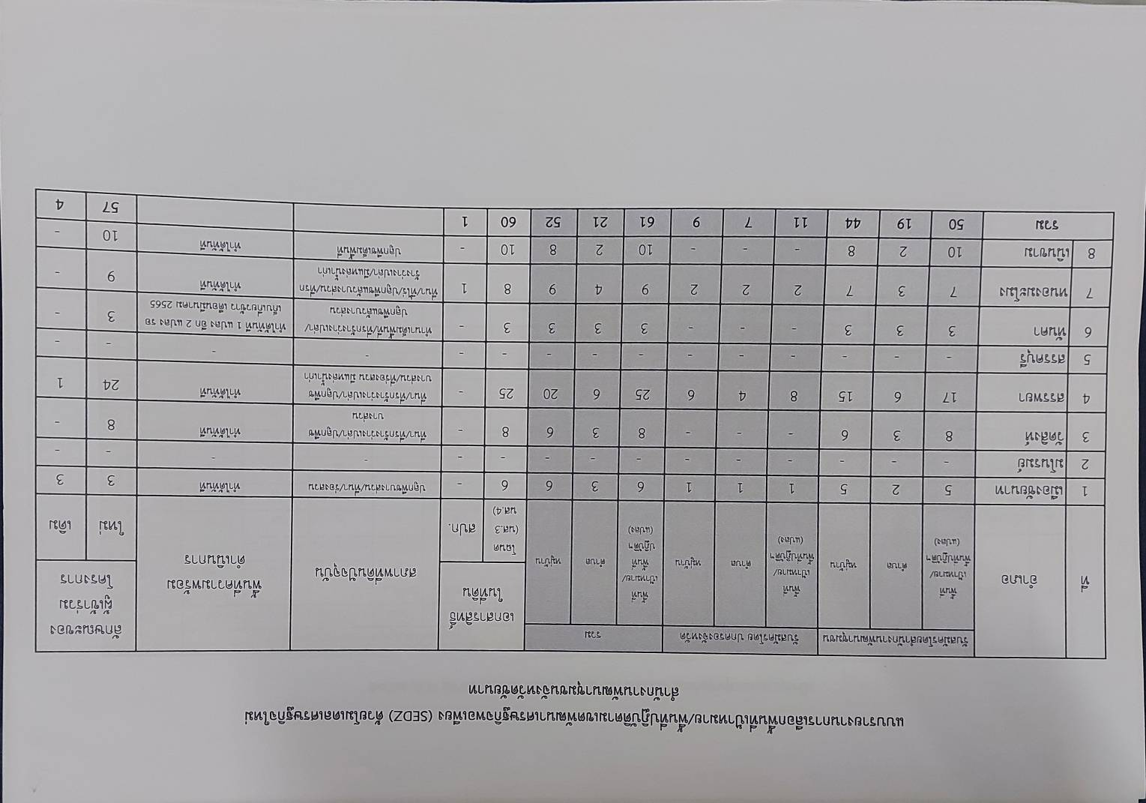

มติที่ประชุม รับทราบ

/4.6 ข้อสังเกต…
-5-

4.6 ข้อสังเกตการตรวจสอบข้อมูลเบื้องต้นในการตรวจสอบผลสัมฤทธิ์และประสิทธิภาพการดำเนินโครงการพัฒนาพื้นที่ต้นแบบการพัฒนาคุณภาพชีวิตตามหลักทฤษฎีใหม่ ประยุกต์สู่ “โคก หนอง นา โมเดล” ในพื้นที่จังหวัดพระนครศรีอยุธยา และจังหวัดปทุมธานี ของสำนักงานตรวจเงินแผ่นดิน
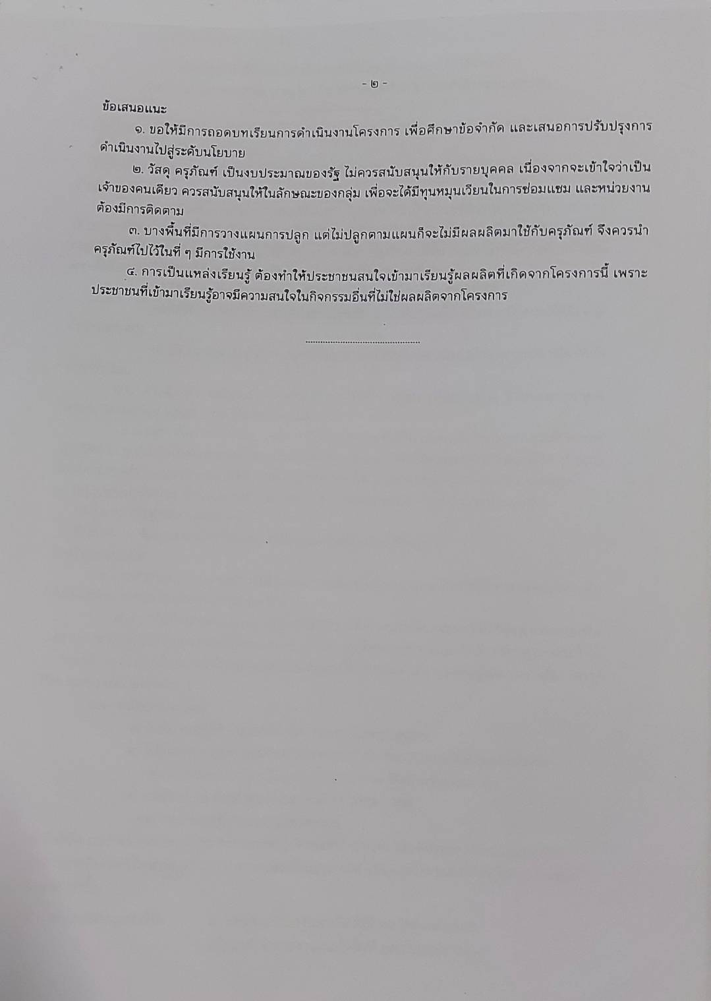
มติที่ประชุม รับทราบ
4.7 ติดตามการรายงานผลการดำเนินโครงการฯในระบบศูนย์ข้อมูลกลาง และการจัดเก็บหลักฐานเชิงประจักษ์ตามโครงการฯ
มติที่ประชุม รับทราบ
4.8 ทำความเข้าใจประเด็นการแจ้งยกเลิกเป้าหมายที่มีความประสงค์เข้าร่วมโครงการพัฒนาพื้นที่ต้นแบบการพัฒนาคุณภาพชีวิตตามหลักทฤษฎีใหม่ประยุกต์สู่ “โคก หนอง นา โมเดล”
อ้างถึง หนังสือ จังหวัดชัยนาท ที่ ชน 0019/ว 5202 ลงวันที่ 8 ธันวาคม 2564 เรื่อง การขับเคลื่อนแนวทางเขตพัฒนาเศรษฐกิจพอเพียง (SEDZ) ด้วยโมเดลเศรษฐกิจใหม่ สำนักงานพัฒนาชุมชนจังหวัดชัยนาทได้รวบรวมข้อมูลตามที่สำนักงานพัฒนาชุมชนอำเภอส่งมารวบรวมทั้ง 8 อำเภอนำส่งข้อมูลต่อให้สำนักงานจังหวัดชัยนาท ซึ่งเป็นหน่วยงานหลักในการดำเนินการขับเคลื่อนแนวทางเขตพัฒนาเศรษฐกิจพอเพียง (SEDZ) ด้วยโมเดลเศรษฐกิจใหม่ ของจังหวัดชัยนาท เพื่อดำเนินการตามขั้นตอน และจังหวัดได้นำข้อมูลเข้าที่ประชุมคณะกรรมการระดับจังหวัดเพื่อสรุปข้อมูลส่งต่อให้ส่วนกลางแล้ว ดังนั้นการขอยกเลิกการเข้าร่วมโครงการฯ ในเวลานี้จึงยังไม่สามารถดำเนินการอะไรต่อได้ คงต้องรอส่วนกลางมีหนังสือสั่งการมีอีกครั้ง
มติที่ประชุม รับทราบ
4.9 การประกวดกองทุนแม่ของแผ่นดินดีเด่นระดับจังหวัด ประจำปีงบประมาณ พ.ศ. ๒๕๖5
จังหวัดมีหนังสือจังหวัดชัยนาท ที่ ชน 0019/ว 5379 ลงวันที่ 17 ธันวาคม 2564 ขอให้อำเภอร่วมกับเครือข่ายกองทุนแม่ของแผ่นดินระดับอำเภอพิจารณาคัดเลือกกองทุนแม่ของแผ่นดินที่มีความพร้อม.มีความเข้มแข็งในการแก้ไขปัญหายาเสพติด จำนวน 1 แห่ง เสนอชื่อเข้ารับการประกวดกองทุนแม่ของแผ่นดินดีเด่นระดับจังหวัด ประจำปีงบประมาณ พ.ศ. ๒๕๖5 พร้อมส่งเอกสารหลักฐานผลการดำเนินงานกองทุนแม่ของแผ่นดินดีเด่นให้จังหวัด กองทุนละ 5 เล่ม ภายในวันที่ 10 กุมภาพันธ์ 2565 นั้น บัดนี้เลยระยะเวลาที่กำหนดแล้ว จึงขอให้อำเภอเร่งรัดดำเนินการและ
ส่งเล่มเอกสารให้จังหวัด ภายในวันที่ 23 กุมภาพันธ์ 2565
มติที่ประชุม รับทราบ
4.10 โครงการ...
-6-

4.10 โครงการเสริมสร้างศักยภาพกองทุนชุมชนและการเข้าถึงแหล่งทุน กิจกรรมประชุมเชิงปฏิบัติการ Mobile Clinic สร้างสุขกองทุนชุมชนตามหลักธรรมาภิบาล
จังหวัดมีหนังสือจังหวัดชัยนาท ที่ ชน 0019/ว 17 ลงวันที่ 3 กุมภาพันธ์ 2565 แจ้งให้อำเภอดำเนินการดังนี้
1. คัดเลือกกองทุนชุมชนเป้าหมาย (เอกสารแนบ 1)
2. จัดทำแผน-ผลการพัฒนากองทุนชุมชนตามหลักธรรมาภิบาล
3. คัดเลือกประชาชนเป้าหมายเข้าถึงแหล่งทุน จำนวนแห่งละ 25 คน
4. ทบทวนทีม คู่หู คู่คิด (Move for Fund Team) เป็นทีมระดับอำเภอ(ทุกอำเภอ) และรายงานผลให้จังหวัดทราบภายในวันที่ 11 กุมภาพันธ์ 2565 โดยแจ้งเป็นหนังสือ
ให้จังหวัดเพื่อจังหวัดจักดำเนินการจัดทำคำสั่งทีม คู่หู คู่คิด (Move for Fund Team) ต่อไป
มติที่ประชุม รับทราบ
4.11 ตรวจสอบรายชื่อเด็กที่อยู่ในครัวเรือนตกเกณฑ์ จปฐ. ข้อรายได้ ปี 2564
จังหวัดมีหนังสือสำนักงานพัฒนาชุมชนจังหวัดชัยนาท ที่ ชน 0019/ว 123 ลงวันที่ 4 กุมภาพันธ์ 2565 ให้สำนักงานพัฒนาชุมชนอำเภอตรวจสอบรายชื่อเด็กที่อยู่ในครัวเรือนตกเกณฑ์ จปฐ. ข้อรายได้ ปี 2564 และรายงานผลตามแบบสำรวจข้อมูลเด็กตกเกณฑ์ จปฐ. ข้อรายได้ ปี 2564 ให้จังหวัดภายในวันที่ 11 กุมภาพันธ์ 2565 นั้น จังหวัดจึงขอให้อำเภอส่งไฟล์แบบสำรวจข้อมูลเด็กให้จังหวัด ภายในวันที่ 15 กุมภาพันธ์ 2565
มติที่ประชุม รับทราบ
4.12 โครงการฝึกอาชีพประชาชนพัฒนาคนทุกช่วงวัย ตามหลักปรัชญาของเศรษฐกิจพอเพียง
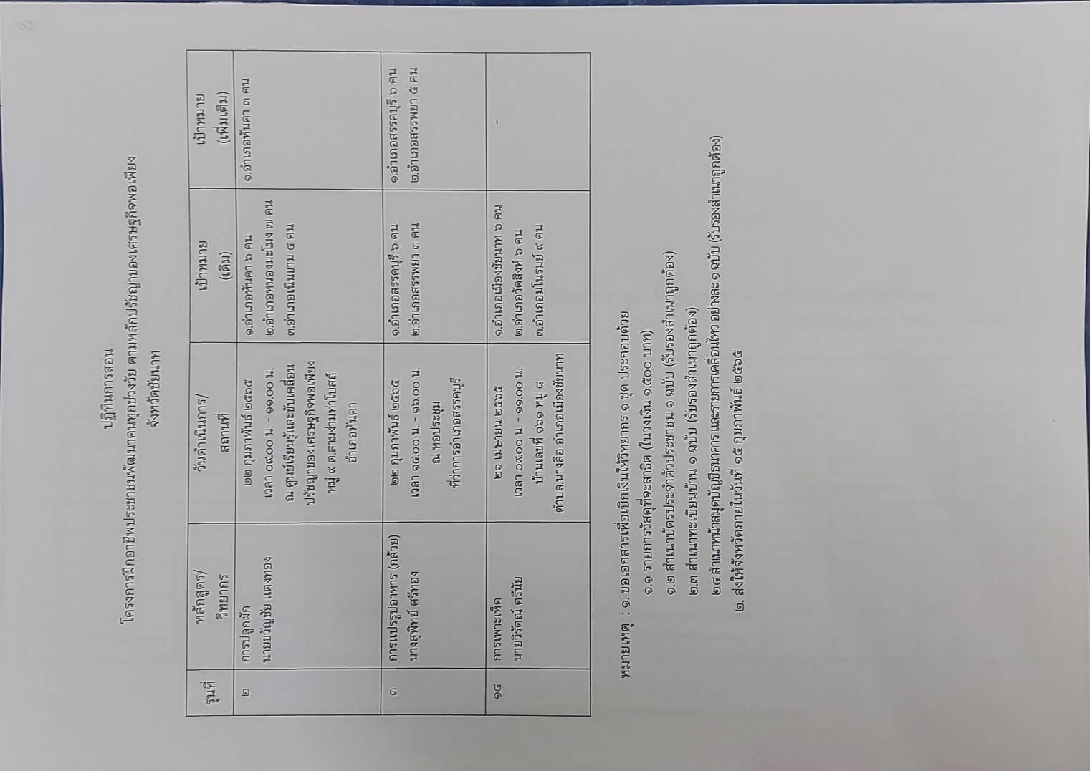
ด้วยกรมการพัฒนาชุมชน มอบหมายให้โดยศูนย์ศึกษาและพัฒนาชุมชนสระบุรี จัดการฝึกอบรมและสาธิตอาชีพ จำนวน 16 รุ่นๆ ละ 20 คน รวม 320 คน ซึ่งกำหนดจัดฝึกอบรมและสาธิตอาชีพในพื้นที่จังหวัดชัยนาท 3 รุ่นๆ ละ 20 คน (เอกสารแนบ 2) และสำนักงานพัฒนาชุมชนจังหวัดชัยนาท มีหนังสือที่ ชน 0019/ว 143 ลงวันที่ 9 กุมภาพันธ์ 2565 ให้สำนักงานพัฒนาชุมชนอำเภอพิจารณาคัดเลือกเป้าหมายเพิ่มเติม ประสานวิทยากรและกลุ่มเป้าหมายเพื่อเข้าร่วมกิจกรรมตามปฏิทินการฝึกอบรม

มติที่ประชุม รับทราบ
/กลุ่มงานประสาน...
-7-

กลุ่มงานประสานและสนับสนุนการบริหารงานพัฒนาชุมชน
4.13 แนวทางการเบิกจ่ายงบประมาณตามโครงการยุทธศาสตร์กรมการพัฒนาชุมชน และงบบริหาร ประจำปีงบประมาณ พ.ศ. 2565
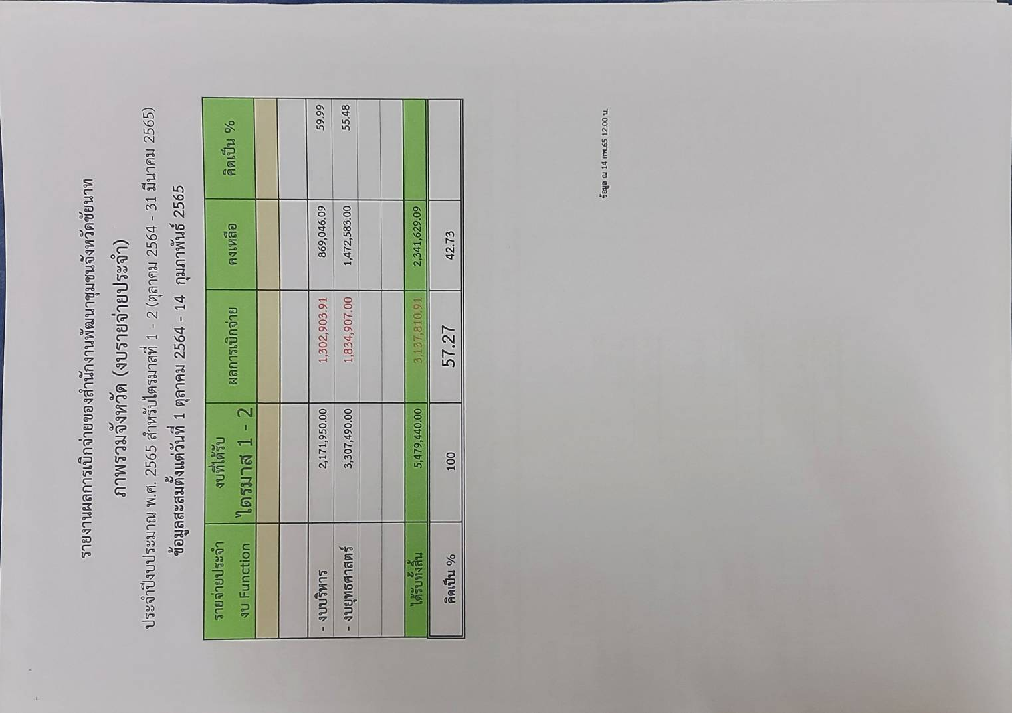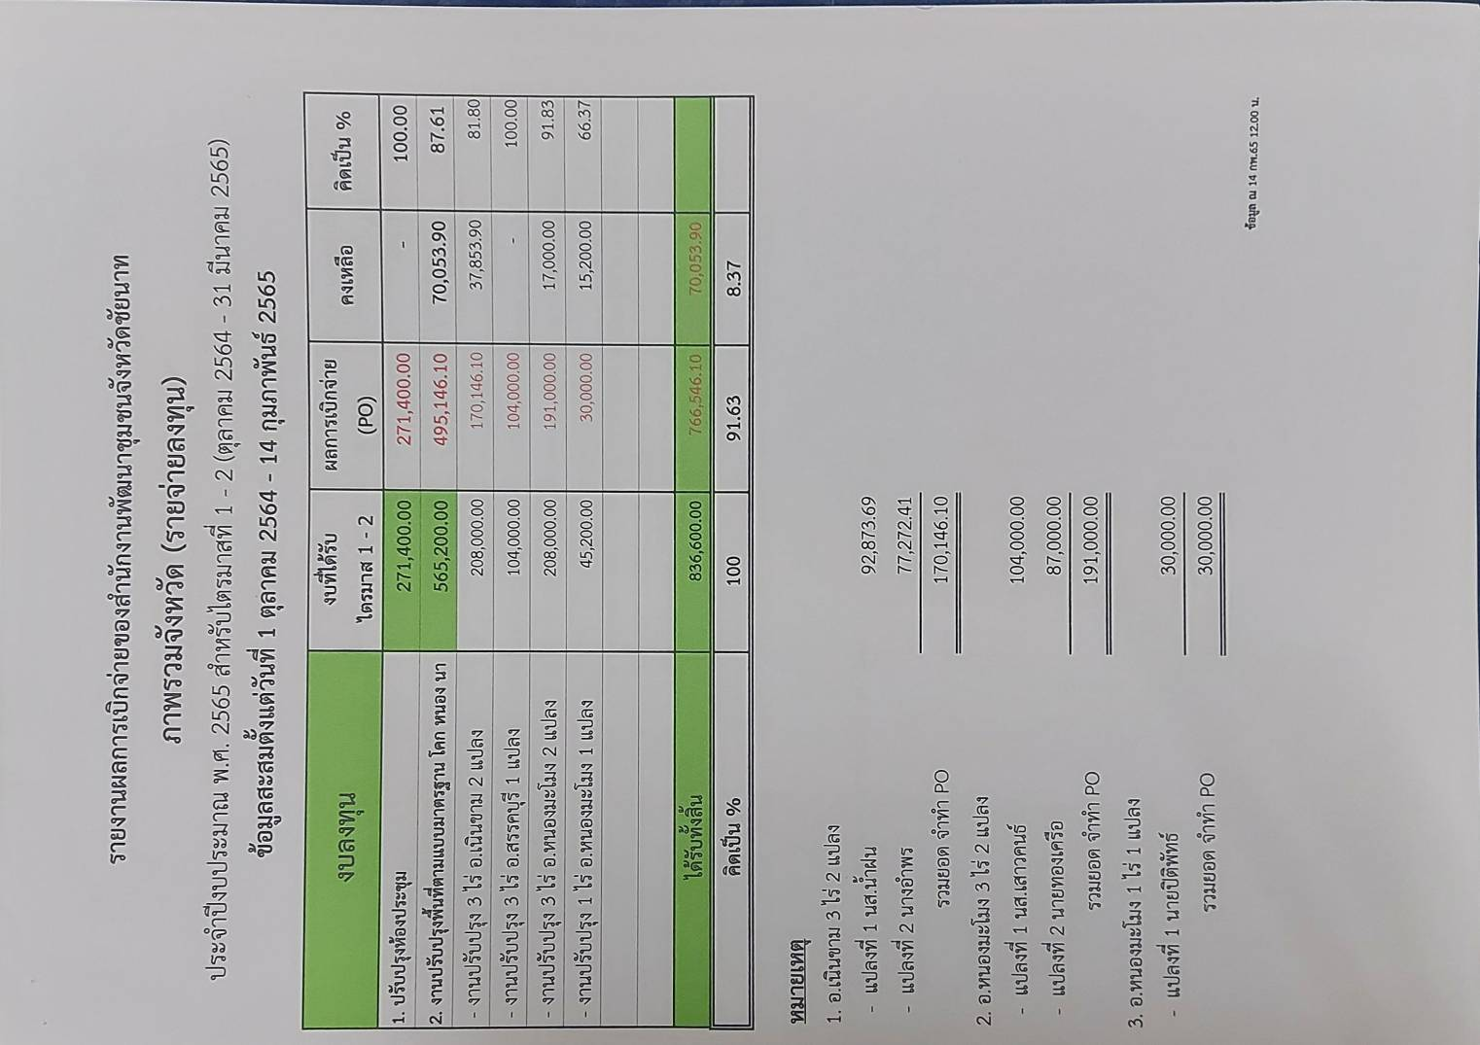
มติที่ประชุม รับทราบ

กลุ่มงานสารเทศการพัฒนาชุมชน
4.14 การขับเคลื่อนระบบ Big Data กรมการพัฒนาชุมชน และแพลตฟอร์มบริการดิจิทัล “CDD EIS พกพา” และ“Click ชุมชน
1. บันทึกและตรวจสอบข้อมูลในฐานข้อมูลงานพัฒนาชุมชนทุกฐานให้ครบถ้วน ถูกต้อง และปรับปรุงให้เป็นปัจจุบันอย่างต่อเนื่อง โดยจังหวัดจะรายงานผลความก้าวหน้าเป็นประจำทุกเดือน
2. สื่อสาร สร้างการรับรู้ เผยแพร่ประชาสัมพันธ์แพลตฟอร์มบริการดิจิทัล “CDD EIS พกพา” แก่ผู้บริหารและบุคลากรในสังกัด และ“Click ชุมชน” แก่ผู้รับบริการและประชาชนผ่านช่องทางต่าง ๆ
3. สรุปผลการดำเนินการขับเคลื่อน Big Data และรายงานผลการดำเนินงาน
- แผนการขับเคลื่อนการให้บริการหรือใช้ประโยชน์ Big Data
- ช่องทางการเผยแพร่ ประชาสัมพันธ์ Big Data“CDD EIS พกพา” และ“Click ชุมชน”
- จำนวนผู้ใช้บริการแพลตฟอร์มบริการดิจิทัล
- ผลการดำเนินการศูนย์ข้อมูลกลาง
- กิจกรรมขับเคลื่อนการให้บริการหรือใช้ประโยชน์ Big Data “CDD EIS พกพา” และ“Click ชุมชน”
มติที่ประชุม รับทราบ
/4.15 ความเคลื่อนไหว...

-8-

4.15 ความเคลื่อนไหวรายการวิทยุ "พัฒนา คือ สร้างสรรค์" ทุกวันศุกร์ เวลา 11.00 - 12.00 น. ณ สถานีวิทยุกระจายเสียงแห่งประเทศไทยจังหวัดชัยนาท
มติที่ประชุม รับทราบ
4.16 การจำแนกสถานะครัวเรือนที่ตกเกณฑ์ข้อมูลความจำเป็นพื้นฐาน (จปฐ.) ปี 2564
สำนักงานพัฒนาชุมชนจังหวัดชัยนาท โดยกลุ่มงานสารสนเทศการพัฒนาชุมชน แจ้งให้สำนักงานพัฒนาชุมชนอำเภอดำเนินการจำแนกสถานะครัวเรือนที่ตกเกณฑ์ข้อมูลความจำเป็นพื้นฐาน (จปฐ.) ปี 2564 ข้อ 22 รายได้เฉลี่ยของคนในครัวเรือนต่อปี น้อยกว่า 38,000 บาท และให้ส่งแบบ การจำแนกสถานะให้สำนักงานพัฒนาชุมชนจังหวัด ภายในวันที่ประชุมประจำเดือนกุมภาพันธ์
มติที่ประชุม รับทราบ
4.17 โปรแกรมการจัดเก็บข้อมูลความจำเป็นพื้นฐาน (จปฐ.) ปี 2565
กลุ่มงานบริหารการจัดเก็บข้อมูลการพัฒนาชุมชน ศูนย์สารสนเทศเพื่อการพัฒนาชุมชน ได้แจ้งความก้าวหน้าโปรแกรมการจัดเก็บข้อมูลฯ ปี 2565 โดยขณะนี้การดำเนินการอยู่ระหว่างการหาผู้รับจ้าง ในการให้บริการคลาวด์ และเพิ่มประสิทธิภาพระบบ ebmn สำหรับรองรับการจัดเก็บข้อมูล รอบที่ 2 ด้วยวิธี e-bidding (ครั้งแรกไม่ได้ผู้รับจ้าง) ทำให้ส่งผลกระทบต่อ timeline ในการจัดส่งโปรแกรมให้จังหวัดต้องล่าช้าออกไป
มติที่ประชุม รับทราบ
4.18 การขับเคลื่อนการดำเนินงานขจัดความยากจนและพัฒนาคนทุกช่วงวัยอย่างยั่งยืน
ตามหลักปรัชญาของเศรษฐกิจพอเพียง
1) การตรวจสอบข้อมูล และการจัดทำแผนครัวเรือน (ข้อมูล ณ 8 ก.พ.65)
อำเภอ |  | เป้าหมาย (คร.) |  | การตรวจสอบข้อมูลแล้ว (คร.) | จัดทำแผนครัวเรือนแล้ว (คร.)
เมืองชัยนาท |  | 214 |  | 214 | 0
มโนรมย์ |  | 87 |  | 87 | 0
วัดสิงห์ |  | 280 |  | 280 | 0
สรรพยา |  | 354 |  | 354 | 354
สรรคบุรี |  | 316 |  | 316 | 68
หันคา |  | 276 |  | 276 | 0
หนองมะโมง |  | 235 |  | 235 | 134
เนินขาม |  | 114 |  | 114 | 0
รวม | 1,876 |  | 1,876 |  | 556

/2) การบูรณาการ...
-9-

2) การบูรณาการให้ความช่วยเหลือเบื้องต้นตามสภาพปัญหาแก่ครัวเรือนเป้าหมาย (ที่ผ่านการตรวจสอบและรับรองข้อมูลแล้ว) ครัวเรือนเป้าหมาย ที่ตกเกณฑ์มิติด้านรายได้ ได้รับการช่วยเหลือเบื้องต้น (ข้อมูล 8 ก.พ.65)

อำเภอ |  | เป้าหมาย (คร.) | ได้รับการช่วยเหลือเบื้องต้นแล้ว (คร.) | กิจกรรมการช่วยเหลือ
เมืองชัยนาท |  | 196 | 196 | มอบเครื่องอุปโภคบริโภค
มโนรมย์ |  | 87 | 12 | มอบเครื่องอุปโภคบริโภค
วัดสิงห์ |  | 76 | 5 | มอบเครื่องอุปโภคบริโภค
สรรพยา |  | 354 | 130 | มอบเครื่องอุปโภคบริโภค
สรรคบุรี |  | 308 | 66 | กิจกรรมเยี่ยมบ้าน
หันคา |  | 259 | 0 | -
หนองมะโมง |  | 235 | 0 | -
เนินขาม |  | 99 | 0 | -
รวม | 1,614 |  | 409

3) ครัวเรือนเป้าหมาย ตกเกณฑ์มิติด้านสุขภาพ ด้านความเป็นอยู่ ด้านการศึกษา
ด้านการเข้าถึงบริการภาครัฐ ได้รับความช่วยเหลือเบื้องต้นตามสภาพปัญหา (ข้อมูล 8 ก.พ.65)

อำเภอ |  |  |  |  | ครัวเรือนตกเกณฑ์เป้าหมาย
อำเภอ | สุขภาพ |  |  | ความเป็นอยู่ |  |  | การศึกษา |  | เข้าถึงบริการ |  | ปัญหาอื่น ๆ |  | เป้าหมายรวม | เป้าหมายที่ได้รับช่วยเหลือ
อำเภอ | เป้าหมาย | ช่วยเหลือ |  | เป้าหมาย |  | ช่วยเหลือ | เป้าหมาย | ช่วยเหลือ | เป้าหมาย | ช่วยเหลือ | เป้าหมาย | ช่วยเหลือ | เป้าหมายรวม | เป้าหมายที่ได้รับช่วยเหลือ
เมือง | 39 | 39 |  | 57 |  | 57 | 10 | 10 | 13 | 13 | 0 | 0 | 119 | 119
มโนรมย์ | 0 | 0 |  | 5 |  | 5 | 0 | 0 | 0 | 0 | 0 | 0 | 5 | 5
วัดสิงห์ | 0 | 0 |  | 251 |  | 3 | 0 | 0 | 0 | 0 | 0 | 0 | 251 | 3
สรรพยา | 13 | 2 |  | 14 |  | 5 | 0 | 0 | 0 | 0 | 0 | 0 | 27 | 7
สรรคบุรี | 2 | 1 |  | 90 |  | 11 | 3 | 0 | 10 | 0 | 0 | 0 | 105 | 12
หันคา | 1 | 0 |  | 17 |  | 0 | 0 | 0 | 7 | 0 | 1 | 0 | 26 | 0
หนองมะโมง | 0 | 0 |  | 5 |  | 0 | 7 | 0 | 52 | 0 | 0 | 0 | 64 | 0
เนินขาม | 30 | 0 |  | 28 |  | 0 | 2 | 0 | 0 | 0 | 0 | 0 | 60 | 0
รวม | 85 | 42 |  | 467 |  | 81 | 22 | 10 | 82 | 13 | 1 | 0 | 657 | 146

/4) การขับเคลื่อน...
-10-

4) การขับเคลื่อนการดำเนินงานขจัดความยากจนและพัฒนาคนทุกช่วงวัยอย่างยั่งยืนตามหลักปรัชญาของเศรษฐกิจพอเพียง โดยดำเนินการให้ทีมพี่เลี้ยงนำข้อมูลบุคคล/ครัวเรือนเป้าหมาย ที่ ศูนย์อำนวยการปฏิบัติการขจัดความยากจนและพัฒนาคนทุกช่วงวัยอย่างยั่งยืนตามหลักปรัชญาของเศรษฐกิจพอเพียงอำเภอ (ศจพ.อ.) รับรอง และจัดทำแผนครัวเรือนร่วมกับครัวเรือนเป้าหมาย โดยใช้ปฏิบัติการ 4 ท. ซึ่งทีมพี่เลี้ยงลงพื้นที่รายครัวเรือน เพื่อติดตาม ดูแลอย่างใกล้ชิด ให้คำแนะนำกับบุคคล/ครัวเรือนเป้าหมาย เพื่อให้สามารถขับเคลื่อนกิจกรรมตามแผนครัวเรือน วิเคราะห์ข้อมูลและจัดประเภทครัวเรือนเป้าหมาย 2 ประเภท 1) มีศักยภาพและพัฒนาได้ และ 2) สงเคราะห์ เมื่อได้ข้อมูลมาแล้วจะทำการรวบรวมข้อมูลครัวเรือน และแผนครัวเรือน ส่งให้ทีมปฏิบัติการฯ ภายในวันที่ 16 กุมภาพันธ์ 2565 บันทึกข้อมูลกิจกรรมการให้ความช่วยเหลือบุคคล/ครัวเรือนเป้าหมาย ลงในระบบ TPMAP Logbook และประสานขอรับความช่วยเหลือ โดยนำข้อมูลไปบรรจุในแผนพัฒนาหมู่บ้าน/แผนพัฒนาตำบล หรือแผนระดับอื่น ๆ ต่อไป และติดตามครัวเรือนอย่างใกล้ชิด
มติที่ประชุม รับทราบ
4.19 โครงการจัดการความรู้งานพัฒนาชุมชน ปีงบประมาณ พ.ศ. 2565
กรมการพัฒนาชุมชนกำหนดดำเนินโครงการจัดการความรู้งานพัฒนาชุมชน ปีงบประมาณ พ.ศ. 2565 โดยมีวัตถุประสงค์เพื่อส่งเสริมบุคลากรในการเป็นนักจัดการความรู้ในงานพัฒนาชุมชน มืออาชีพ สร้างเครือข่ายนักจัดการความรู้งานพัฒนาชุมชน ส่งเสริมให้เกิดกระบวนการจัดการความรู้ และจัดเก็บองค์ความรู้ระดับพื้นที่ รวมทั้งเพิ่มช่องทางการเรียนรู้และพัฒนาคลังความรู้ในการพัฒนาชุมชน ให้บุคลากรของกรมการพัฒนาชุมชนและผู้นำชุมชน สามารถนำองค์ความรู้ไปปรับใช้ในการทำงานได้อย่างมีประสิทธิภาพ เพื่อให้การดำเนินงานโครงการจัดการความรู้งานพัฒนาชุมชน ปีงบประมาณ พ.ศ. 2565 เป็นไปอย่างมีประสิทธิภาพ บรรลุตามเป้าหมายของโครงการ จังหวัดชัยนาท จึงแจ้งให้อำเภอมอบหมายสำนักงานพัฒนาชุมชนอำเภอดำเนินการ แจ้งบุคลากรในสังกัดสำนักงานพัฒนาชุมชนอำเภอทุกคน โดยเฉพาะผู้ที่ผ่านการอบรมพัฒนากรระหว่างประจำการ ด้านบริหารการเปลี่ยนแปลง ปีงบประมาณ พ.ศ. 2565 จัดทำหรือพัฒนาผลงานเรื่องเล่าเร้าพลังของตนเอง คนละอย่างน้อย 1 เรื่อง เพื่อรวบรวมเป็นองค์ความรู้ของหน่วยงานและเข้าร่วมกิจกรรม KM Challenge 2022 ประเภท KM Challenge ระดับบุคคล โดยส่งใบสมัครและผลงานให้สำนักงานพัฒนาชุมชนจังหวัด ภายในวันศุกร์ที่ 4 กุมภาพันธ์ 2565 ซึ่งมีผู้สนใจส่งใบสมัคร จำนวน 11 ผลงาน (อำเภอสรรพยา จำนวน 4 ผลงาน,อำเภอเมืองชัยนาท จำนวน 3 ผลงาน,อำเภอสรรคบุรี จำนวน 1 ผลงาน,อำเภอหันคา จำนวน 3 ผลงาน)
จังหวัดชัยนาท ได้พิจารณาคัดเลือกองค์ความรู้ดีเด่น ระดับบุคคล (เรื่องเล่าเร้าพลัง) ระดับจังหวัด 3 ผลงาน ผลการคัดเลือก ดังนี้
1. นายอำนาจ นกครุฑ ตำแหน่งนักวิชาการพัฒนาชุมชนปฏิบัติการ สังกัดสำนักงานพัฒนาชุมชนอำเภอเมืองชัยนาท ชื่อผลงาน กว่าจะมาเป็นพัฒนากร
2. นายณัฏฐ์วัฒน์ เพชรพิชัย ตำแหน่งนักวิชาการพัฒนาชุมชนชำนาญการ สังกัดสำนักงานพัฒนาชุมชนอำเภอหันคา ชื่อผลงาน ศูนย์ผู้นำจิตอาสาสู่การพัฒนาที่ยั่งยืน
3. นางสาวอาภาภรณ์ ขำจันทร์ ตำแหน่งนักวิชาการพัฒนาชุมชนชำนาญการ สังกัดสำนักงานพัฒนาชุมชนอำเภอสรรพยา ชื่อผลงาน การส่งเสริมและพัฒนาศักยภาพผู้ประกอบการ OTOP ด้านการจำหน่ายสินค้า Online
มติที่ประชุม รับทราบ
-11-
ปิดการประชุม
เวลา 16.00 น.

(ลงชื่อ นางสาวภัสส์ฐิตา สิทธิไชย์ธำรง ผู้จัดทำรายงานการประชุม
(นางสาวภัสส์ฐิตา สิทธิไชย์ธำรง)
เจ้าหน้าที่บันทึกข้อมูล

(ลงชื่อ) นางพยุง รสใจ ผู้ตรวจรายงานการประชุม
(นางพยุง รสใจ)
ผู้อำนวยการกลุ่มงานประสานและสนับสนุนการบริหารงานพัฒนาชุมชน

